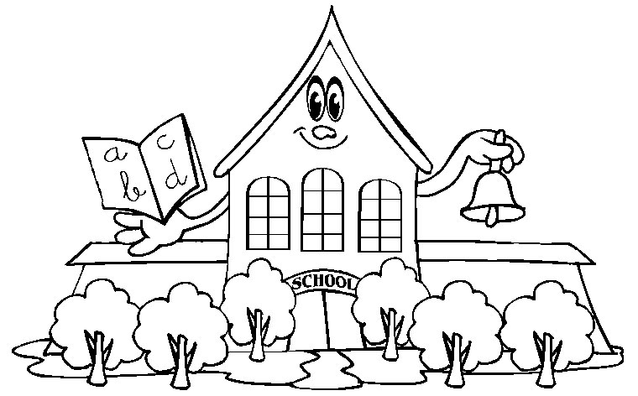
Mardi 6 avril 2021

Bonjour les enfants,
Voici le programme de travail pour aujourd’hui :
- Corriger le travail de vendredi à l’aide du document « Corrigé ».

- LECTURE – Lire le texte « Le plus grand détective du monde » (cf. documents du jour) puis répondre aux questions par une phrase sur ton cahier vert.

- Qui est le narrateur ? rappel : le narrateur est la personne qui raconte l’histoire. A ne pas confondre avec l’auteur qui est la personne qui a écrit l’histoire.
- Où et quand l’histoire se passe-t-elle ?
- Associe les mots qui désignent les mêmes personnages.

Maman | Caramel | le détective | madame Hudson
Gilou | la logeuse | Mme Serin | le chat

- CONJUGAISON – Le futur
  - Revoir la leçon « conjugaison 7 » (les verbes être, faire et pouvoir).
  - Faire l’exercice sur le cahier vert en écrivant le sujet et le verbe qui l’accompagne. Ne recopie pas les phrases (cf. documents du jour).

- ORTHOGRAPHE –Les homophones son et sont
  - Regarder la vidéo https://www.youtube.com/watch?v=Np-aA9jUtEw
  - Coller la leçon dans le cahier gris - partie français ou la recopier (Cf. « Documents du jour »).
  - Apprendre la leçon.

- CALCUL – Sur le cahier vert, pose, calcule puis écris le résultat en lettres de :
4505 + 328 + 92 6029–2543
508 x 6 241 x 8

- MESURES – Le périmètre
  - Regarder la vidéo https://www.youtube.com/watch?v=aPAUTOKAsZQ
  - Coller la leçon dans le cahier gris – partie maths ou la recopier puis l’apprendre (Cf. « Documents du jour »)
  - Vérifier que tu as bien compris en réalisant l’exercice https://docs.google.com/presentation/d/1VE7Hwp5rMsoiBv8qes7QE4WTkq090ssiOVDQIQy8AUk/edit?usp=sharing

- ESPACE – Les continents
  - Lire le documentaire « Les continents »

A jeudi !

PS : la charade du jour …

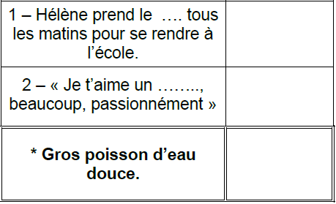

Documents du jour (6 avril)
Lecture
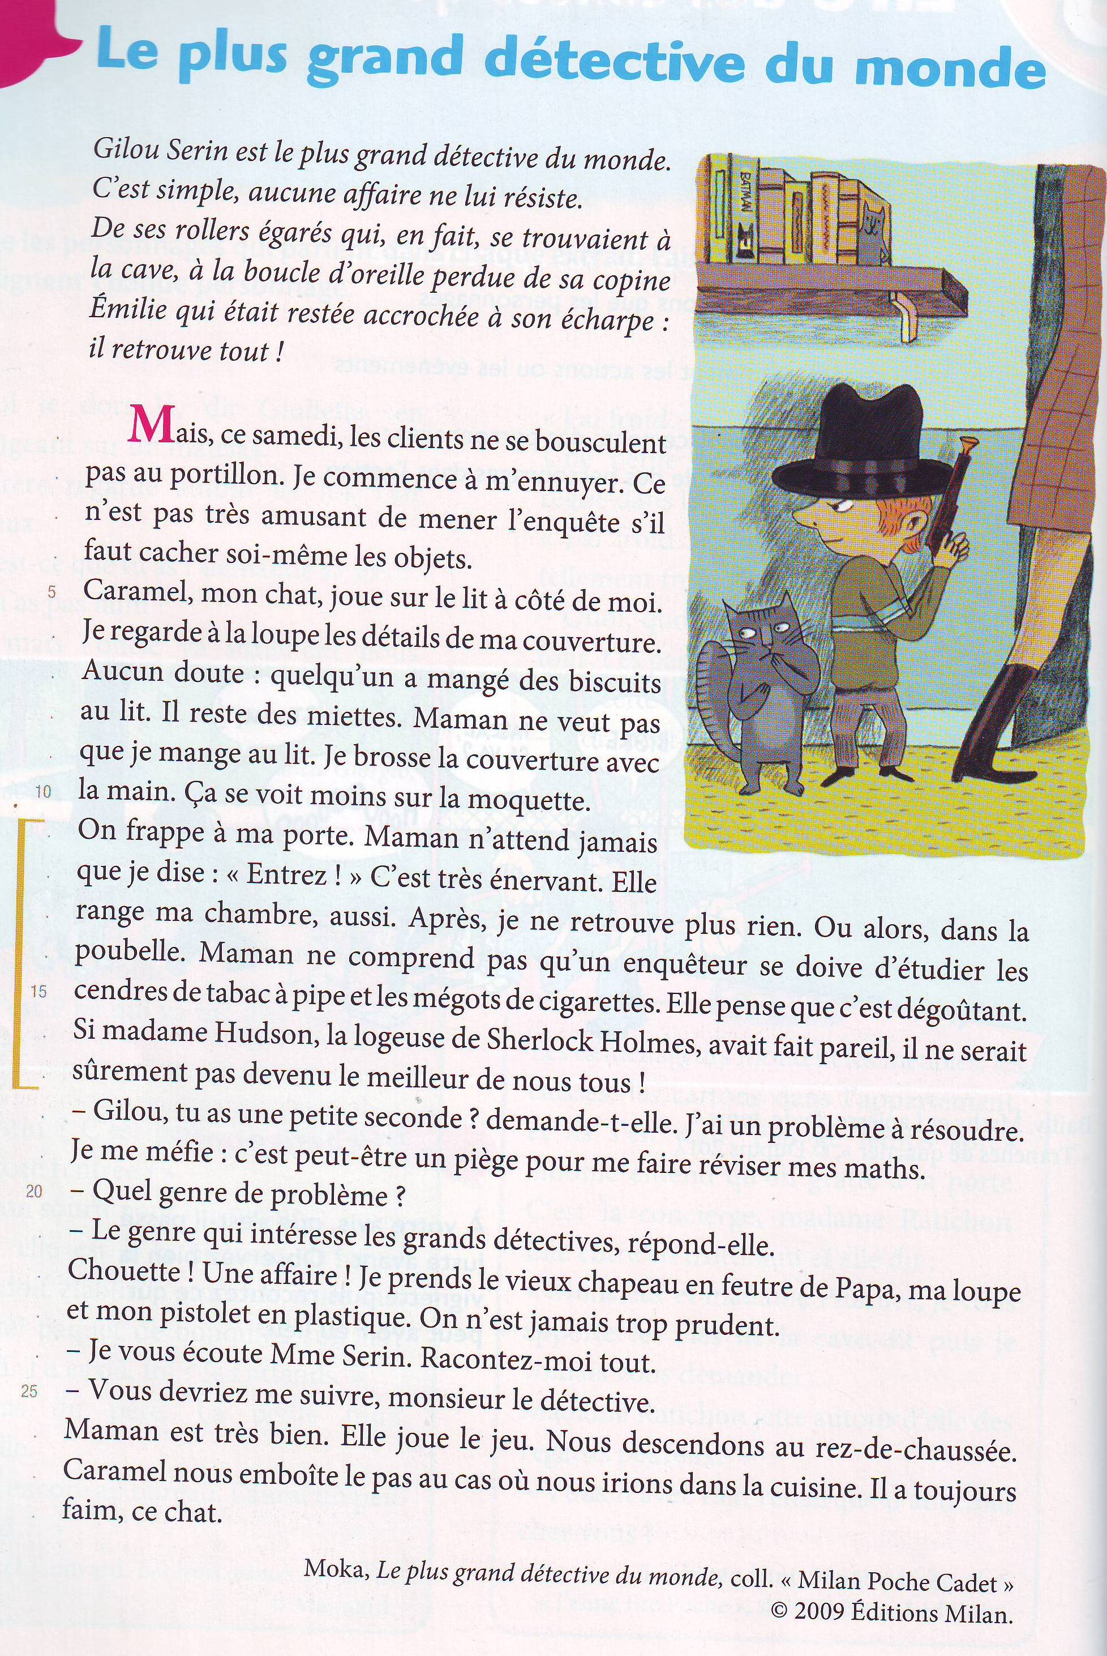
Conjugaison
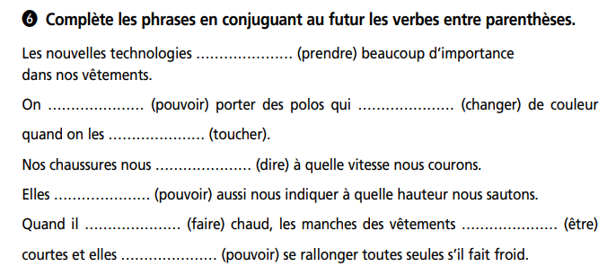
Orthographe
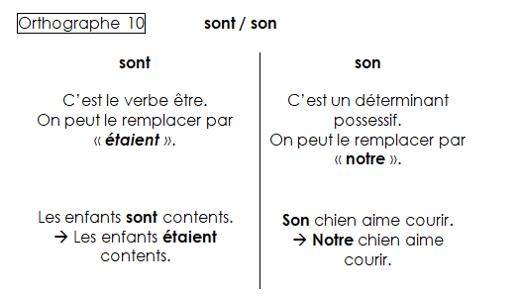
Mesure
